**Кабинет физической и психомоторной коррекции ГБОУ СОШ №12 г. Сызрани**

Данный кабинет - это среда, состоящая из множества различного рода стимуляторов, которые способствуют положительному эмоциональному фону, снижают беспокойство и агрессивность, снимают нервное возбуждение, тревожность, активизируют мозговую деятельность, развивают физические умения и навыки.

Кабинет служит для стимуляции различных функций организма (слуха, зрения, речи осязания, двигательных функций) и проведения коррекционных занятий.

В него входят:

* Стенд для сенсорной тренировки.
* Сенсорные дорожки.
* Тактильная дорожка с наполнителем.
* Мячи массажные, массажные дорожки.
* Мягкие модули.
* Тренажеры для пальцев, кистевые эспандеры для реабилитации.
* Мячи для физических упражнений: мягкие и большие.
* Диски с аппликацией.
* Набор для физкультурно-оздоровительных занятий состоит из 75 элементов  позволяет оборудовать кабинет всем необходимым для успешного решения задач физического воспитания.

Тележка в набор не входит.

Обруч (диам. 30 см.)желтый-4 шт.

Обруч(диам. 40 см.)зеленый-4 шт.

Обруч (диам. 50см.)красный-4 шт.

Обруч ( диам. 60см.)синий-4 шт.

Конус (30 см. ,12 оверстий)желтый-4 шт.

Палка (100 см.)синий, зеленый, красный, желтый-4 шт.

Мяч резиновый (18 см.)синий, зеленый, красный, желтый-4 шт.

Кирпичи большие синий, зеленый, красный, желтый-4 шт.

Мяч поролон.мал. (10 см.)желтый-4 шт.

Мяч поролон.мал (10 см.)красный-4 шт.

Мяч поролон.бол.(20 см.)синий-2 шт.

Мяч поролон.бол.(20 см)желтый-2 шт.

Булава зеленая-2 шт.

Булава красная-2 шт.

Ходунки красные-2 шт.

Ходунки синие-2 шт.

Ходунки желтые-2 шт.

Ходунки зеленые-2 шт.

Присоски-16 шт(1 пакет).

Веревки синия, зеленая, красная , желтая-4 шт.

Клипсы(палка-палка, палка-кольцо круг.,палка-кольцо плоск., крючок)-20 шт.

* Шведские стенки.
* Кросс-тренер на шведские стенки.
* Турники.
* Гимнастические маты.
* Беговые дорожки.

*Стенд сенсорной тренировки* предназначен для восстановления приемов самообслуживания и бытовых навыков (одевание, пользование ключом, замками различного устройства, мелкими предметами и другие манипуляции).

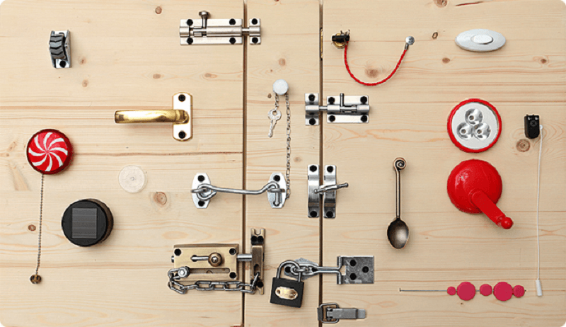

Следующий тренажер имеет деревянную подставку и волнообразный или ступенеобразный металлический стержень. На стержень нанизаны 3-6 деревянных колец диаметром 5 см. Стержень является направляющей опорой для перемещения колец. Комплект служит для восстановления мелкой моторики и координации движений у детей с парезами, контрактурами, гипотрофией мышц верхней конечности.

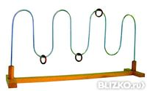

*Сенсорные дорожки* с различными наполненияминаправлены на снижение эмоционального напряжения ребенка и служит для развития тактильных ощущений.

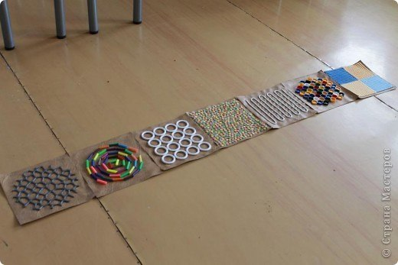

*Комплект модулей «Змейка»*

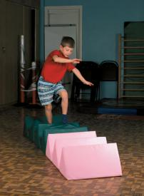

*Тактильная дорожка с наполнителем*. Дорожка предназначена для ходьбы босиком по разнородным покрытиям, развивают у детей навыки осязания и учат улавливать различия между мягким и твердым, упругим и жестким. Являются увлекательным игровым элементом. Дорожка длиной 250х50см разбита на пять разноцветных секций, к которым с помощью липучек крепятся подушки размером: 30х30х2см., с разными наполнителями.

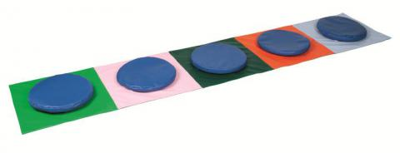

*Массажный мяч* – это резиновый игольчатый (с шипами) мяч, предназначен для массажа, рефлексотерапии и релаксации всех частей тела.

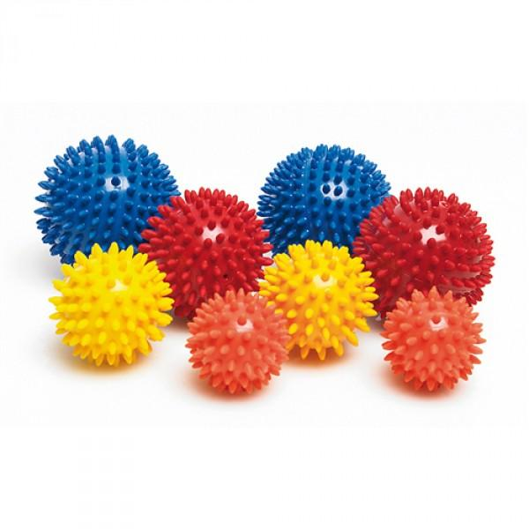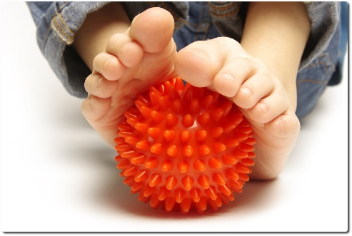

*Массажные дорожки* предназначены для массажа ступней оказывает оздоравливающее действие на весь организм, так как на них расположено множество нервных окончаний, связанных с внутренними органами человека. У детей с их помощью правильно формируются своды стоп. Систематические занятия на массажной дорожке не менее 15 минут усиливают сопротивляемость детского организма к болезням. У них повышается иммунитет. Стимулируется рост и умственное развитие.

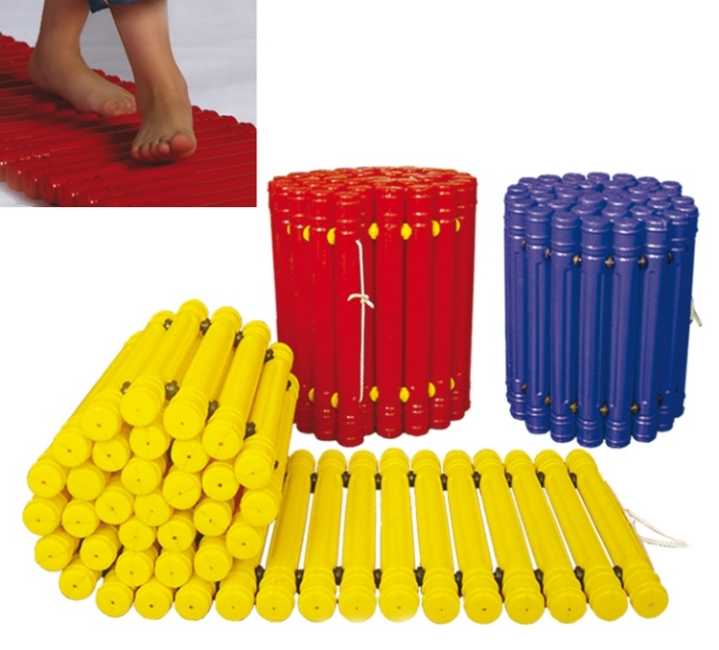

*Игровые мягкие* модули развивают у детей моторные навыки, концентрацию внимания, фантазию, уверенность в своих действиях. Конструирование из мягких модулей-это своеобразная творчески-продуктивная деятельность. Посредством игры учитель дает задания, которые не только поддерживают интерес детей к обучению, но и активизируют познавательную деятельность, двигательную сферу, коммуникативные навыки.Яркие и красочные детали создают неповторимую атмосферу увлекательной игры. Благодаря таким наборам дети начинают ориентироваться в таких понятиях, как форма, размер, величина, цвет. Игры с мягкими модулями помогают детям учится творчеству, добру, созиданию, развивают мышление.

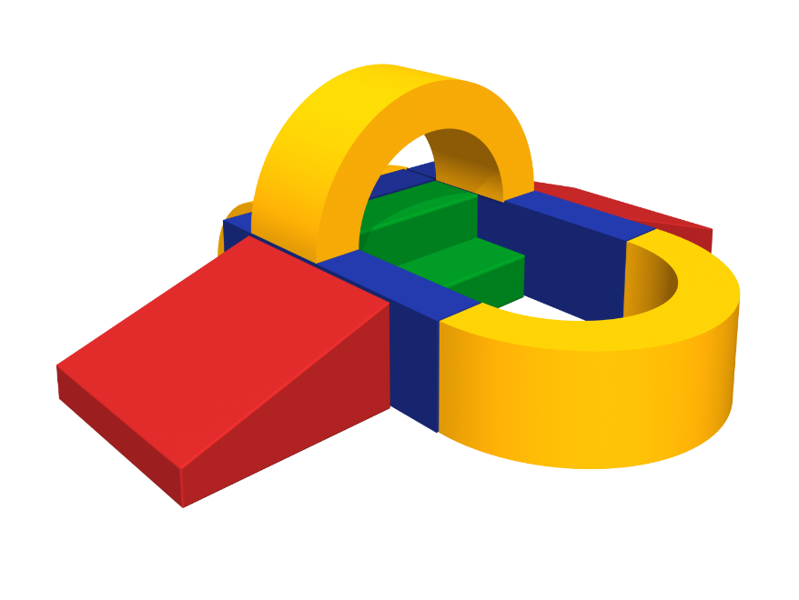

*Тренажеры для пальцев, кистевые эспандеры* предназначены для укрепления кистей и предплечья.

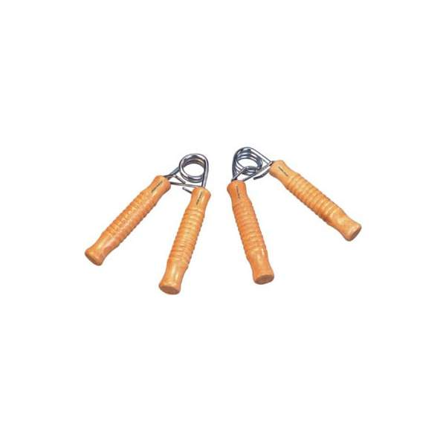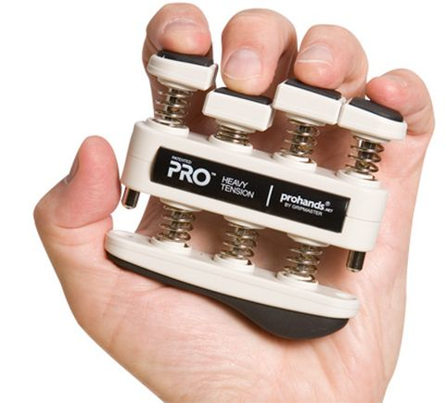

*Диски с аппликацией –* резиновые метки помогают размещать детей по комнате, так же способствуют развитию внимания, координации и ориентировки в пространстве. Наклейки (руки, ноги, стрелочки) помогут сделать задания более интересными и увлекательными.

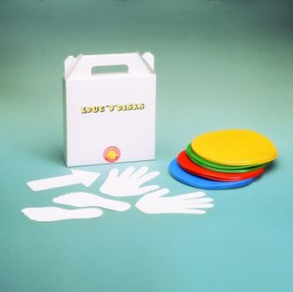

Набор для физкультурно-оздоровительных занятий, а также Шведские стенки, кросс-тренер на шведские стенки, турники, гимнастические маты, беговые дорожки позволяют оборудовать кабинет всем необходимым для успешного решения задач физического развития и воспитания.

